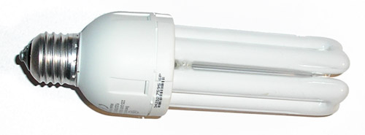

Энергосберегающие лампы, или компактные люминесцентные лампы (КЛЛ), - один из этапов развития устройств освещения. В основе этих ламп используется малогабаритная люминесцентная лампа и электронный пуско-регулирующий аппарат (ЭПРА, электронный балласт), встроенный в цоколь лампы. Вследствие своей компактности, данные лампы по габаритам чуть больше обычных ламп накаливания и менее подвержены механическим повреждениям по сравнению с обычными люминесцентными лампами. Благодаря применению электронного балласта (схемы запуска), отсутствует гудение, присущее дроссельным схемам включения люминесцентных ламп, мерцание, и лампа включается мгновенно, хотя есть варианты с плавным включением.

В настоящее время энергосберегающие лампочки получили широкое распространение. Качество данных ламп варьируется очень сильно. Фирменные лампы - более дорогие, имеют плавное включение и работают дольше. Более дешёвые лампы, а также подделки под известные бренды, чаще всего не отрабатывают и полугода.

Наиболее частые причины поломки энергосберегающих ламп - обрыв нити накала и выход из строя ЭПРА. Как правило, причиной выхода из строя последнего бывает пробой резонансного конденсатора или транзисторов.

Причин быстрого выходя из строя ламп несколько:

1. Некачественные компоненты. Применение деталей, расчитанных на меньшие токи/напряжение, несогласованность работы, отсутствие некоторых деталей на плате в целях экономии.

2. Жёсткий режим работы лампы. В цоколе лампы часто полностью отсутствует вентиляция, а в местах расположения электродов лампы температура часто превышает 60`C. Перегрев приводит к выходу из строя деталей балласта или провисанию и обрыву нити накала.

Починка лампы возможна чаще всего только в случае поломки балласта. Его можно либо заменить полностью (от лампы такой же мощности) или заменить неисправные детали. В некоторых случаях, можно восстановить работоспособность лампы, замкнув перегоревшую спираль. Как вариант - замкнуть резистором на 8-10 OM большой мощности и убрать шунтирующий данную спираль диод, если таковой имеется.

Чтобы энергосберегающая лампа работала долго, её необходимо модернизировать. Предлагаемый здесь вариант модернизации состоит из двух этапов:

1. Установка NTC-термистора последовательно с нитью накала. Введение данного элемента позволит ограничить пусковой ток лампы и уберечь нить накала от обрыва. Здесь достаточно даже небольшого сопротивления термистора. В отличие от PTC термистора, который должен быть установлен параллельно резонансному конденсатору и обеспечивать прогрев нитей перед поджигом, данная модернизация не приводит к заметной задержке включения лампы.

2. Проделывание вентиляционных отверстий в цоколе лампы.

Модернизированные таким образом лампы работают в течение многих лет.

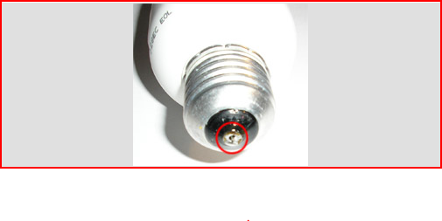
Рисунок 1
Для того, чтобы разобрать лампу, необходимо отпаять внутренний проводник от нижней контактной площадки лампы, залитой припоем.

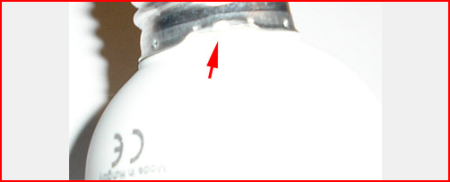

Рисунок 2
Необходимо отогнуть часть цоколя, которая представляет собой металлическую резьбу, чтобы освободить второй внутренний провод. Место, в котором прижат провод, можно определить по небольшой выпуклости или торчащему кусочку провода.

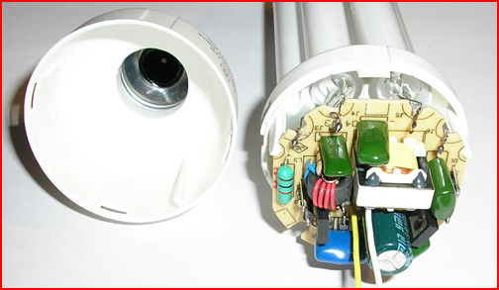

Рисунок 3

Внутри лампы находится печатная плата электронного балласта.

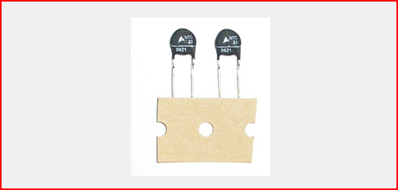

Рисунок 4
Для модернизации подойдёт любой NTC-термистор, предназначенный для ограничения пусковых токов, сопротивлением 20-50 Ом. В холодном состоянии термистор имеет указанное сопротивление, что ограничивает текущий через него ток. При нагреве сопротивление уменьшается и термистор не влияет на работу схемы.

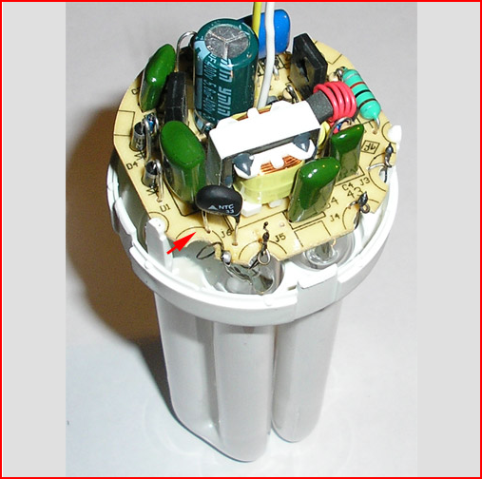

Рисунок 5
Термистор необходимо установить в разрыв нитей накала лампы в любом удобном месте. При работе термистор нагревается, поэтому не стоит устанавливать его вплотную к другим компонентам.

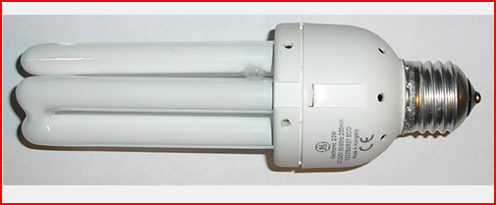

Рисунок 6
Перед сборкой в цоколе лампы необходимо просверлить вентиляционные отверстия, чтобы сделать температурный режим работы более мягким. Ряд отверстий вокруг места крепления трубки лампы служит для отвода тепла от самой трубки. Ряд отверстий ближе к металлической части цоколя служит для отвода тепла от компонентов балласта. Также можно сделать ещё один ряд отверстий - посередине, большего диаметра.
Данная модернизация энергосберегающей лампы поможет существенно продлить срок её службы. Не стоит устанавливать модернизированную лампу в места повышенной влажности (например, ванную комнату).

Наиболее благоприятные условия для работы энергосберегающих лампочек - в открытом виде, либо - широком плафоне или плафоне с вентиляцией, цоколем вверх.

